系统分析

系统设计目标
本课题开发一套基于Web的在线认证考试系统，该系统能够实现认证考试的智能化与一体化，实现在线报考各类认证考试、在线考生信息管理、在线考试、智能评分、证书的在线查询功能的一体化服务。系统的目标为：
（1）提供考生在线报考与考试，实现认证考试的智能化，提高考试效率，较好的用户体验。
（2）丰富多样而快速更新的题库，题库包含各种题型：单选题、多选题、填空题、计算题、简答题、议论提、应用题；能够快速方便题向题库中添加试题、修改试题。
（3）自动随机抽题生成试卷，提高考试的公正性，减小人工成本。
（4）外界(企业，用人单位等)通过输入考生相关信息、证书编号，可以查询验证考生是否取得相关证书。
（5）用户界面友好，操作简单方便，用户与系统管理员、教师可以高效地完成各种功能与管理。
（6）系统必须能够对具有较高的安全性，防止重要信息如考生个人信息，考生成绩，题库信息的泄漏与篡改。
（7）系统具有较高的维护性，方便日后的软件升级。

需求分析

功能需求
根据系统的设计目标，系统包含的功能有：
- 用户与权限管理：包括用户注册、登录以及管理员对成员的权限管理，其中用户具有三种权限，分别是考生、教师、与管理员权限，管理员可以对成员指派权限，教师能够管理科目、题库以及辅助评卷与管理成绩，考生可以参加在线考试。
- 认证考试管理：仅由管理员负责管理，包括认证分类管理，分类下各种个认证考试信息的管理与维护
- 考试科目与题库管理：考试科目信息的查询与编辑，题库中各类题型的添加、修改与删除。
- 实名证：系统用户实名认证，只有实名认证的用户才可以报考与考试。
- 在线考试：提供在线报考、在线考试、试卷自动评分与教师评分等功能。
- 考生信息管理：考生可以查询、修改个人信息。
- 证书管理：根据考生的请求生成证书，对通过认证考试的考生授予数字证书，提供对证书的查询功能，以便给各用人单位提供证明。

E-R图
根据数据库寻求分析得到系统中关键的E-R图，图2-1描述了考试科目表信息，图2-2描述了科目表与试题各表的关系，图2-3描述了试卷表、试卷试题表、题库的表关系。
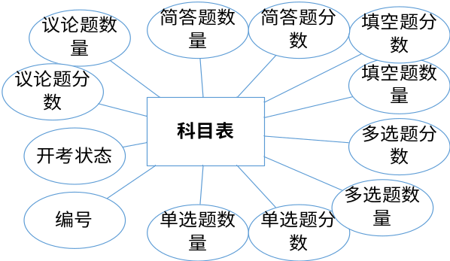
图2-1：科目表E-R图
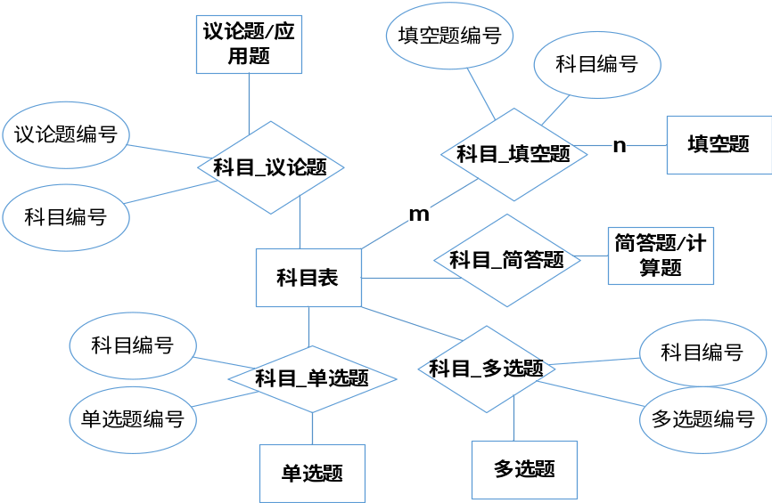
图2-2：科目与题库E-R图
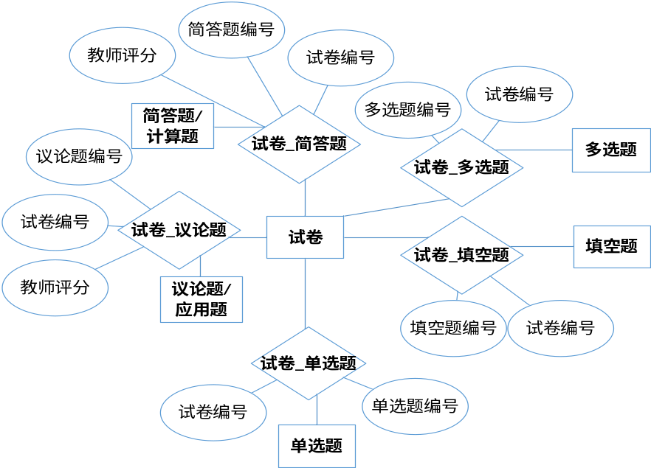
图2-3试卷试题E-R图

系统数据流程图
数据流模型是描述系统数据处理的很直观的方式。在分析阶段，要用它来建立现存系统的数据流处理模型。根据系统需求得到的关键的业务数据流图有：考生在线考试的数据流图，如图2-4所示。
正式考试时,试卷可以出现任何类型的试题,其中客观题由计算机批改,主观题由相关的老师进行批阅[4]。试卷自动生成的数据流图，如图2-5所示；客观题自动评分的数据流图如图2-6所示，

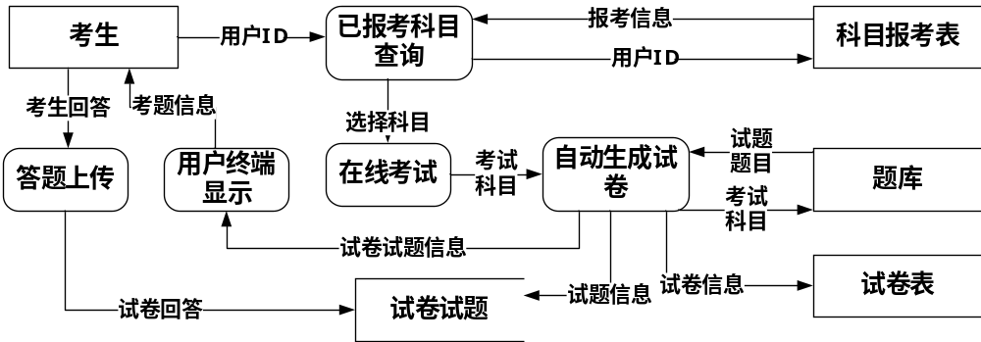
图2-4：在线考试DFD图
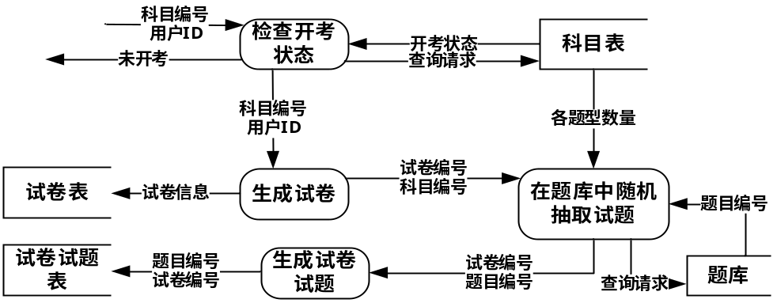
图2-5：试卷自动生成DFD图

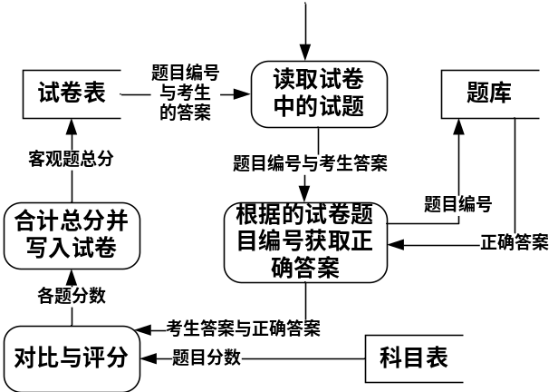
图2-6客观题阅卷DFD图
第三章 系统总体设计

系统模块
根据上一阶段的需求分析，设计出了系统模块架构，如图3-1所示。

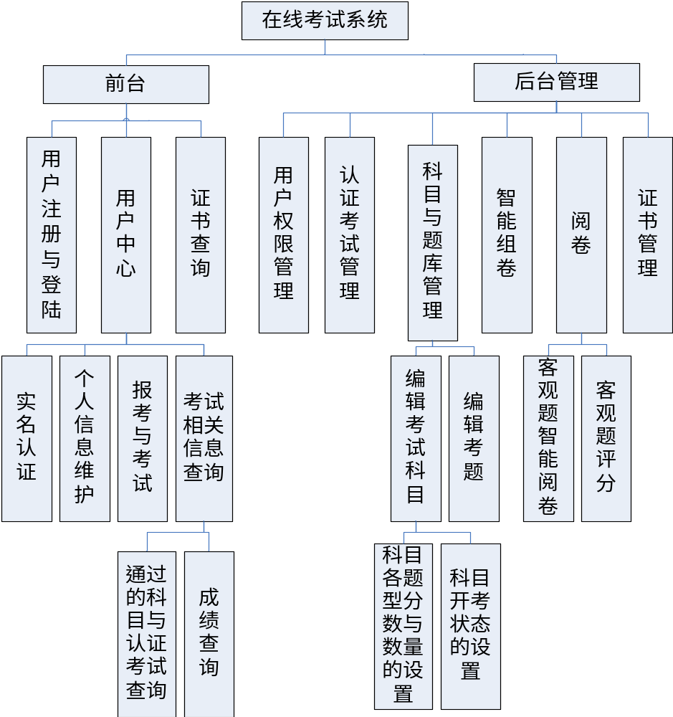
图3-1：系统模块图
系统包括前台模块与后台管理模块，前台模块提供给用户各种操作，如浏览网页、注册、登陆、报考、在线考试等。后台模块提供系统的各种管理工作。
前台模块分为：
(1)用户注册于登陆模块，负责用户的注册与登陆，密码更改。
(2)用户中心模块，通过其子模块提供用户个人信息管理，报考，成绩查询、已通过科目与以获取证书查询功能。
(3)证书查询模块，提供通过输入相关信息查询证书的功能。
后台模块包括：
(1)用户权限管理模块，提供用户角色权限更改，仅能被具有最高权限（即“管理员”权限）访问与操作。
(2)认证考试管理模块，提供认证考试分类的信息的更改维护，以及各认证考试信息的修改与维护，仅能被具有最高权限（即系统管理员权限）访问与操作
(3)科目与题库管理：提供科目信息的更改维护以及科目开考状态的设置，其中开考状态表示科目是否允许用户报考与考试；题库管理，题目的添加、更改与删除；该模块各功能仅能被具有“教师”角色权限操作。
(4)智能组卷模块，根据科目中的各题型题量信息，从数据库中随机抽取相关题型的题目，自动生成试卷。
(5)阅卷模块，包括客观题智能阅卷子模块与主观题评分子模块，客观题智能阅卷模块对考生上传的试卷中的客观题自动评分，主观题评分模块提供教师对试卷主观题部分的评分功能。
(6)证书管理模块，对于完成相关科目的考生的获取认证证书申请，自动生成证书信息并永久保存，同时提供认证证书信息查询功能。
用户中心模块的各子模块：
(1)实名认证模块，用户使用报考与考试等功能钱必须填写相关实名信息，并通过验证。
(2)个人信息维护模块，实名信息以外的用户个人信息的维护。
(3)报考与考试模块，用户在线参加认证考试与报考科目，并参加在线考试。
(4)考试相关信息查询模块，提供考生成绩查询、已通过科目与以获取证书查询功能。

系统用况图

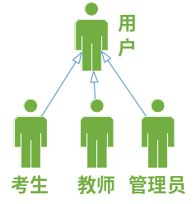
图3-2：参与者图
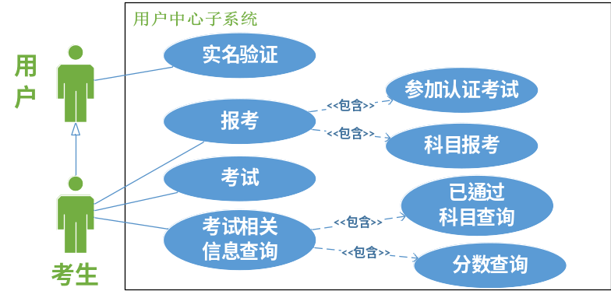
图3-3：考生用例图
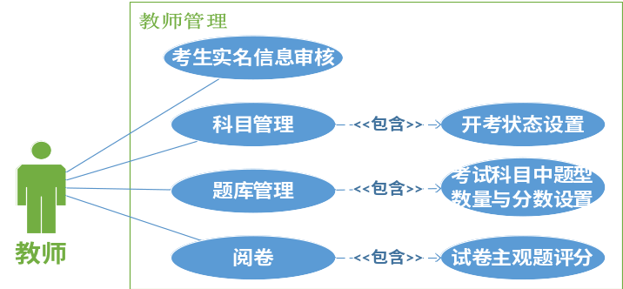
图3-4:教师管理用例图
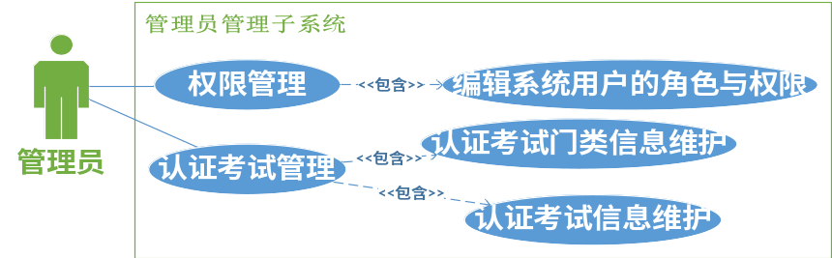
图3-5管理员管理用例图

系统详细设计与编码实现

数据库的设计与实现
在SQL Server 2008 Express R2中新建数据库命名为examination，根据数据需求，数据库中建立的表必须能够表达用户信息、用户角色与权限信息、认证考试信息、科目信息、题库、证书信息。

成员系统的数据库设计
成员管理将采用ASP.net中的Membership机制实现，Membership是asp.net 2.0中引入的一个新的身份验证与权限管理服务，来处理登录、身份验证、授权、和管理需要访问Web页面或应用程序的的用户。
通过利用微软的aspnet_regsql.exe工具（通常是位于系统盘的\WINDOWS\Microsoft.NET\Framework\v2.0.50727），向数据库中导入成员管理所需要的表，其中较为重要的表如下：(1)aspnet_Users,即用户表(2）aspnet_Roles即角色表（3）aspnet_UsersInRoles即用户角色表(4)aspnet_Profie即用户个人信息表。它们的表设计与关系如图。
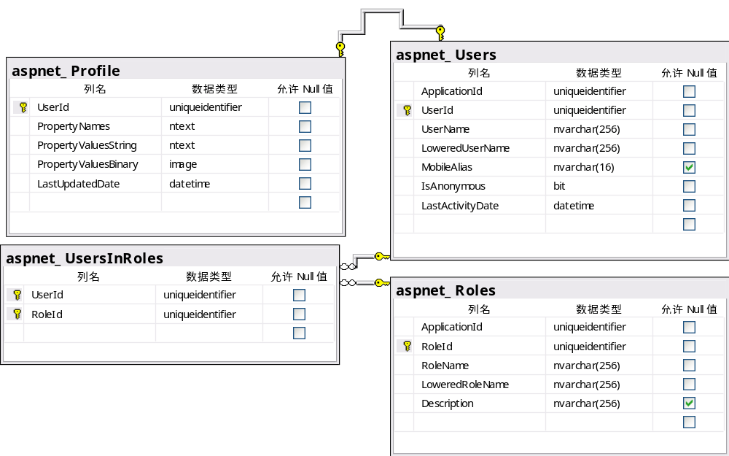
图4-1：成员与角色的表结构与表关系图

题库系统的数据库设计
题库中包含单选题表、多选题表、填空题表、简答题/计算题表、议论提/应用题表，它们的表设计如下：
- 单选题（QuestionSingleChoice)表：
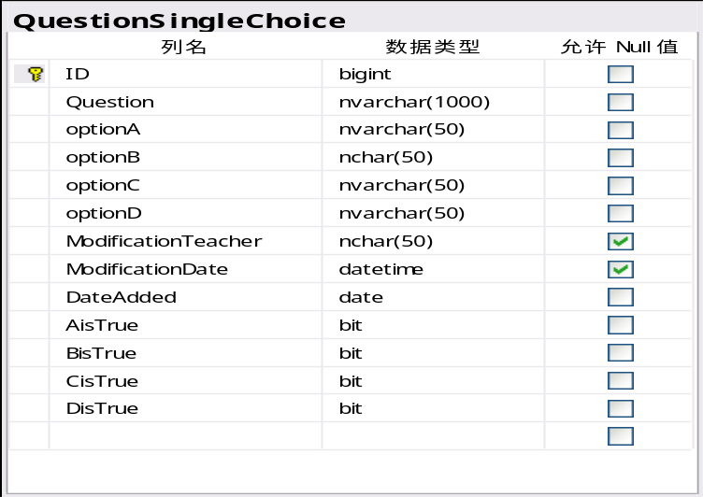
图4-2：单选题表设计图
表中各字段意义:ID表示编号；Question表示题目；optionA至optionD表示各项选择；ModificationTeacher:最近对题库做出修改的教师名称；ModificationDate表示最近对数据库修改的日期；AisTrue至DisTrue分别表示选项A至D为正确答案，但只有一项为正确答案。
- 多选题（QuestionMultipleChoice)表：
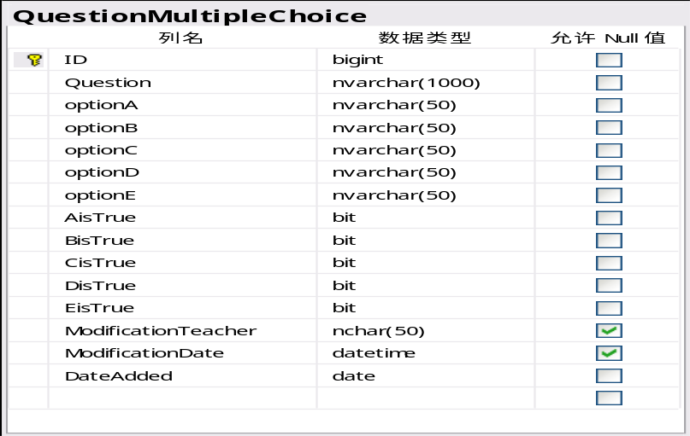
图4-3：多选题表设计图
其中各字段意义与单选题表中的字段意义大致相同。
- 填空题(QuestioCompetion)表:
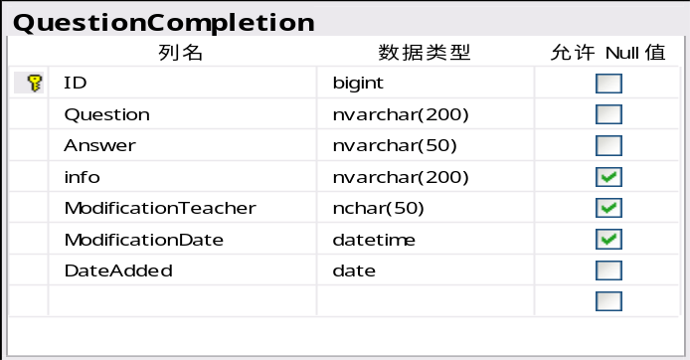
图4-4：填空题表设计图
表中各字段意义:Answer表示参考答案；info表示评分标准及其他注意事项；其他字段意义与单选题表中的意义大致相同；
- 简答题/计算题(QuestionShortAnswer)表:
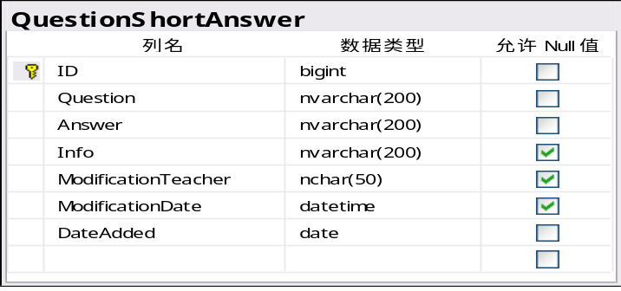
图4-5：简答题表设计图
字段意义与填空题表中的意义大致相同；
- 议论题/应用题(QuestionDiscussion)表:
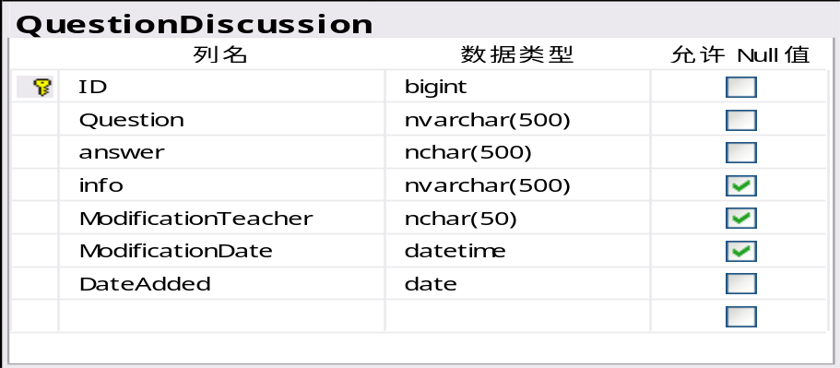
图4-6：议论题表设计图
字段意义与填空题表中的意义大致相同；

4.1.3科目与认证考试表设计
认证考试分类表与认证考试表如图4-7所示，系统中将会开展各种各样的认证考试，所以需要对认证考试进行分类，认证分类表CertificationCategory用来记录各认证考试的分类信息，而专业认证表ProfessionalCertification则记录各种认证考试信息。
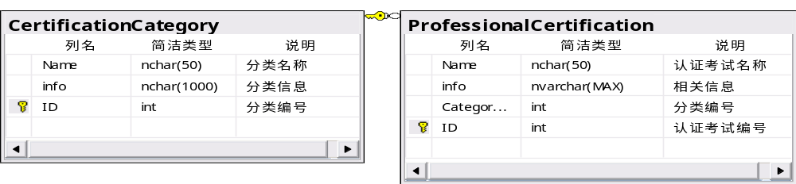
图4-7：认证考试分类关系图

考试科目(TestSubject)表设计如图4-8所示，考试时系统将根据考试科目表中的各种题的数量与分数生成试卷。
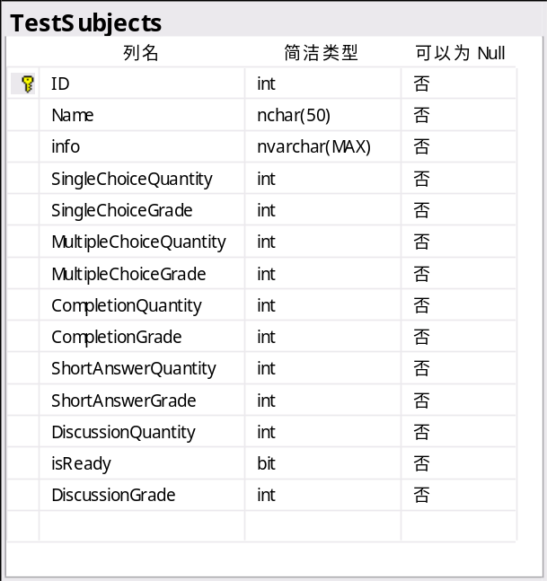
图4-8：考试科目表设计图

字段意义：其中ID表示科目编号；Name表示科目名称；info描述科目相关信息；isReady表示该科目是否开考（即能否被考生选择报考）；SingleChoiceQuantity表示该科目考试时单选题的数量；SingleChoiceGrade表示科目考试时每题单选题的分数；MultipleChoiceQuantity、MultipleChoiceGrade分别表示考生参与该科目时试题中多选题的数量于分数；CompletionQuantity 、CompletionGrade分别表示考生参与该科目时试题填空题的数量于分数；ShortAnswerQuantity、ShortAnswerGrads分别表示考生参与该科目时试题中简答题或计算题的数量于分数；DiscussionQuantity、DiscussionGrade分别表示考生参与该科目时试题中议论题或应用题的数量于分数。

试卷与试题表的设计
试卷表保存试卷的相关信息，其中一张试卷对应一个学生，一张试卷对应一个科目。试卷表的设计如图：
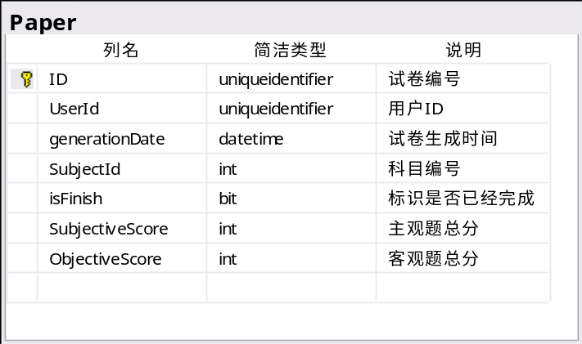
图4-9：试卷表设计图
试卷试题表，保存了试卷的试题信息及考生的答案。分为试卷-单选题(Paper_SingleChoiceQuestion)表、试卷-多选题(Paper_MultipleChoiceQuestion)表，试卷-填空题(Paper_CompletionQuestion)表(Paper_MultipleChoiceQuestion)、试卷-简答题(Paper_ShortAnswerQuestion)表、试卷议论题(Paper_DiscussionQuestion)表。以试卷-单选题表为题。试卷表与试卷-单选题表与单选题表的关系如图：
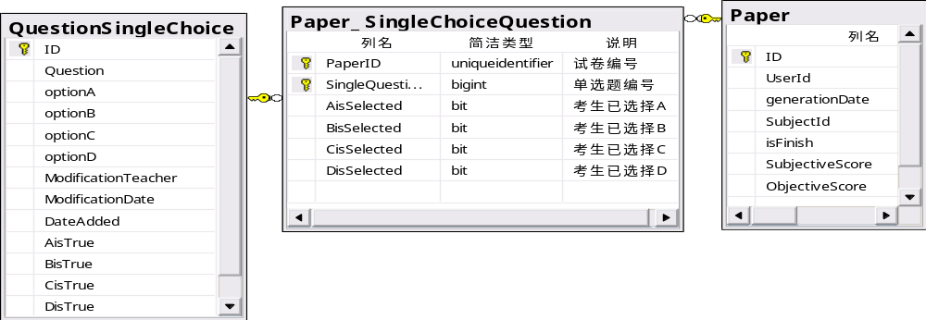
图4-10：试卷表、单选题试题表、单选题题库的关系图
试卷内容是及试题内容是由系统根据科目信息与考生信息自动生成的，存储过程“GenerationExamPaper”提供了通过输入参数“科目ID”与“用户ID”自动检索数据库中的相关信息然后生成试卷与及其对应试题。

认证证书表的设计
认证证书记录了考生的证书信息，它的表设计如图4-11。其中表的主键为证书编号，是由20个数字或英文组成的字符串，为了使证书编号具有唯一性，将编码结构定制为：
证书编号=用户ID中的前8位字符串+证书生成的日期+对应认证考试编号的后4位数字 （4.1）

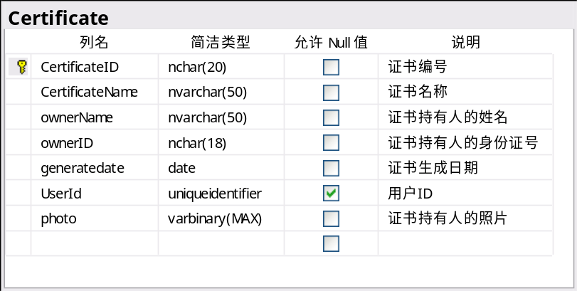
图4-11：认证证书表设计图

公有类设计
系统采用Asp.net C#编码，为方便代码的维护与阅读，代码中的类型名、方法名、常量沿用Pascal命名规范，局部变量和方法参数使用camel命名规范。C#语言是面向对象程序设计语言，经常需要执行代码可通过封装到公有静态类中实现。
系统开发采用三层架构，将应用系统分为表示层、业务层与数据层。其中数据层中对数据库进行访问的通用代码封装到公有静态类GenericDataAccess中，该类实现了基本的错误处理与日志功能，它的设计如图4-12，其中CreateCommand创建DBCommand对象，ExecuteNonQuery、ExecuteScalar、ExecuteSelectedCommand是实现对数据库的不同查询、更新操作。
公有静态类Utilities，包含各种杂项功能，类中有两个静态方法LogError实现对系统错误的记录，以便及时发现与处理错误，静态方法SendMail实现了简单的邮件发送功能。
公有静态类ExamineeAccess的设计如图4-13所示，包含与考生基本访问操作的相关的业务逻辑，其中静态方法EnroollCertificationExam执行认证考试报考，EnrollSubjectExam执行科目报考。
公有静态类ExamControl如图4-14所示，包含在线考试相关业务逻辑，其中静态公有方法GenerateExamPaper实现自动生成试卷功能，GetSubjectQuestionQuantity方法查询科目题量信息，AnswerSingleChoice、AnswerMultipleChoiceQuestion实现单选题与多选题的答题功能，对考生选择的答案保存到数据库，GenerateObjectiveItemScore实现对试卷客观题的自动评分，GenerateSubjectiveItemScore方法对试卷主观题进行总分统计与记录功能。
它们的结构如图，EnroollCertificationExam与EnrollSubjectExam分别实现了通过对数据库中访问进行认证考试报名与科目报考。
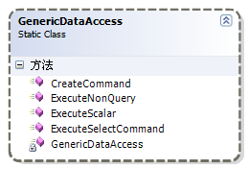
图4-12：数据库访问类
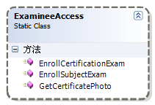
图4-13：考试访问类
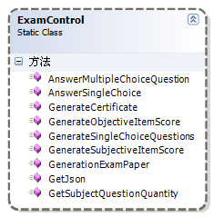
图4-14：考试控制类类图

系统功能模块的设计与实现

用户注册与登录模块
由于成员管理采用了ASP.net MemberShip技术，开发者可以通过在登录页面中添加Asp.net的Login控件实现登录功能，在用户注册页面添加CreateUserWizard控件实现用户注册功能，在密码恢复页面添加,在用户ASP.NET PasswordRecovery 控件实现用户密码恢复功能。

用户中心模块

实名验证与用户个人信息维护
用户注册并登陆后不不具备报考与考试的权限，需要填写相关信息及及用户个人资料进行实名验证，才能报考。用户个人信息由Asp.net MemberShip的Profile功能负责管理，Profile 是ASP.NET提供的内置的用户个人资料管理功能，该方法简单方便，但非常灵活完整。开发人员只需要对用户个人资料中应包含的内容进行配置即可存储用户的实名信息，用户中需要实名验证的信息包括身份证号、出生日期、姓名、住址等相关信息，只需要在web.config文件中配置即可，系统配置为：
<profile enabled="true" >
<properties>
<add name="BirthDay"/>
<add name="BirthPlace"/>
<add name="IdCardNo"/>
<add name="RealName"/>
<add name="Photo" type="System.Byte[]"/>
<add name="PhotoType"/>
<add name="Telephone"/>
<add name="Address"/>
<add name="Sex" />
<add name="Other"/>
</properties>
</profile>
其中各字段分别表示生日日期、出生地、身份证号、真实姓名、照片、照片文件类型、电话号码、住址、性别、其他信息。配置后在xxx.axps网页的后台代码文件中通过“Profile.属性名”对用户个人信息进行访问与设置。
当用户设置好实名信息后，对用户添加考生角色权限，使用户具有报考与考试等权限，通过函数Roles.AddUserToRole()实现。

考试模块
考试模块中实现生成试卷并显示给用户、倒计时、用户答题、交卷的功能，同时必须能够临时保存考试相关信息以防止用户因错误退出而不必要的重新考试。
登入科目考试页面后，系统会先验证用户，然后生成试卷，保存相关信息(试卷编号)以提供考生错误退出后重新登入的不必要的重生生成试卷与答题、最后终端显示题目给用户答题。其实现过程如图4-14所示：

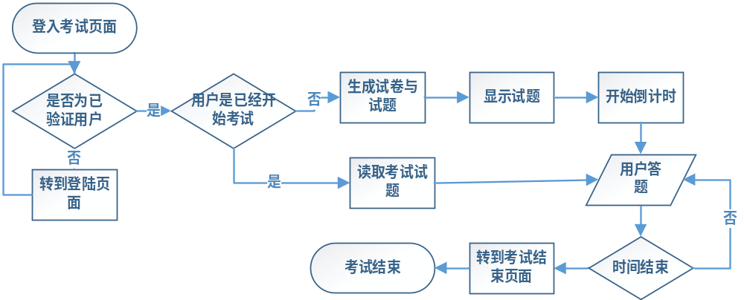
图4-15：在线考试流程图
当试卷试题生成并向用户显示后，计时器开始倒计时，通常为120分钟倒计时，用户可以答题，考生输入的答案信息实时上传到数据库，当120分钟过后即禁止用户答题。倒计时可以使用ajax技术，利用Asp.net Ajax Extensions 中的Timer控件实现，当计时结束便自动提交试卷，转到考试结束页面，系统后台自动对试卷客观题评分，评把客观题分数显示到考试结束页面中，考生考完试可即时在考试结束页面查询客观题分数。

证书查询与证书管理模块
考生申请证书的流程如图4-16所示，考生通过页面选择要申请的证书，系统将检查考生是否已经通过所有科目，如果通过则系统自动生成证书。
证书查询模块，设计证书查询页面，用户可以在证书查询页面中填写证书编号，姓名，便可查询证书信息，提供证书的真伪验证。
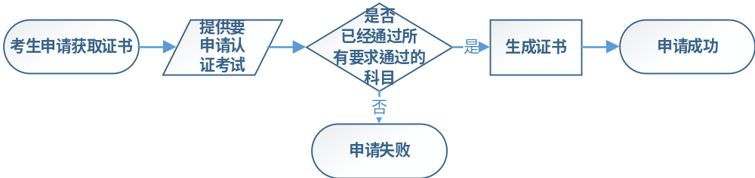
图4-16：证书申请流程图

权限管理模块
系统添加3个角色，通过在“Asp.net配置”功能中实现，分别添加角色名为“Admin”、“Examinee”、“Teachaer”角色，并设置访问规则。即可授权或禁止各角色的访问。
权限管理模块同通过对系统成员添加或删除各种角色以实现用户权限的管理，添加与删除角色由Roles.AddUserToRole()函数实现。

智能组卷
用户进入考试页面后，系统即为考生进行组卷。目前国内的组卷系统所采用的方法主要有随机抽题法、回溯生成法、自适应式遗传算法[8]，由于随机抽提方法较容易实现，所以系统初步使用随机抽题法生成试卷试题。通过在考试页面加载时执行数据库中的存储过程“GenerationExamPaper”，数据库系统内在试卷表与试卷试题表中添加相应信息。

阅卷模块
根据客观题自动阅卷的数据流图，在数据库中编写存储过程GenerateObjectiveScore，该存储过程通过输入输入参数试卷编号，检索试卷中的试题并评分，生成主观题成绩写到试卷(Paper)表中，存储过程执行后返回客观题成绩。
客观题总分在考生提交试卷后便自动生成，即在考生执行提交试卷或时间结束时便执行执行GenerateObjectiveScore存储过程，并转到考试结束页面显示客观题分数。
主观题评分通过评分页面MarkingShortAnswer.aspx与MarkingDiscussion.aspx页面实现，分别提供教师对简答题与议论题的评分。

第五章 在线认证考试设计与实现时的主要问题

系统与数据库安全
未防止未授权用户访问相关页面，在web.config中配置访问规则，即可实现实现页面访问的授权于限制。
对于用户中心目录模块，禁止未登陆的用户即匿名访问用户的配置如下：
<authorization>
<deny users="?"/>
</authorization>
对于后台管理系统的所有页面，只允许管理员与教师进行访问，它的配置如下
<authorization>
<allow roles="Teacher" />
<allow roles="Admin" />
<deny users="*"/>
</authorization>
为防止SQL注入，系统中对数据库中表的查询与修改采用数据源控件SqlDataSource控件进行简单的表信息的查询与更新。使用SqlParameter，它可以提供类型和长度检查，并且自动转义用户输入，当调用存储过程时使用同样的技术，数据库将赋值给parm．Value的输入看做文字值，所以不需要转义用户输入[12]。对于较复杂的数据库查询与修改操作则是通过查询视图或执行存储过程完成，通过以上的设计方式，基本能够防范恶意的SQL注入。通过视图即可以查询数据，也可以修改数据，但修改数据将受到限制。通过视图的权限设置，用户只具有相应的访问视图的权限，但并不具有访问视图所引用的基表的相应权限[13]。
为提高SQL Server数据库的安全，可以系统部署时在数据库中添加不同的用户与角色，不同的角色设置不同的权限。在本系统中可以添加名为“admin”、“teacher”、“examinee”的数据库用户，并根据各用户对相关表信息的访问需要授予select、insert、update、delete等权限。

重要信息的加密保护
系统运行时需要处理重要数据，包括用户个人信息和证书信息，系统需要对其进行加密，同时防止证书信息被恶意更改。对于这些在数据库中的重要数据除了要定期备份外，还需要进行加密处理。用户个人信息存储到Profile中，为了对其进行加密，设计了一个加密类StringEncryptor，其中包含两个静态方法EncryptUTF和DecryptUTF分别对字符串进行加密加密与解密，当用户设置或读取个人信息时，直接调用它们进行数据的加密与解密。
证书信息即数据库中Certificate表中的信息，对于证书信息的加密与解密，在数据库系统中进行加密与解密。因此，需要把表中的字段的数据类型设置为varbinary，更改Certificate的表结构如图5-1所示。
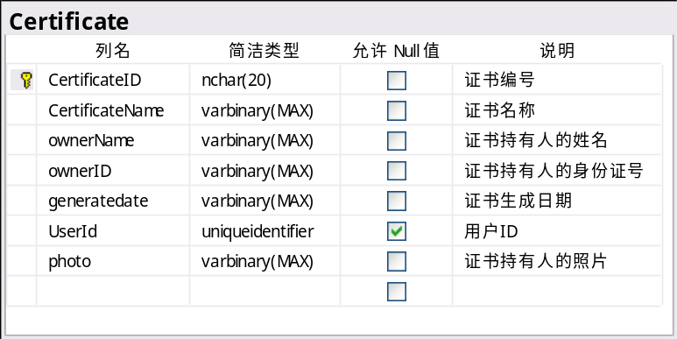
图5-1 证书表设计图
证书的信息采用对称加密方式，而对称加密的密钥则通过非对称加密方式进行加密，即混合加密。创建密钥的SQL语句如下：
CREATE CERTIFICATE certKeyPublisher
WITH SUBJECT='Personal Data Encryption Certficate';

CEEATE SYMMETRIC KEY certificateKey
WITH ALGORITHM=DES ENVRYPTION CERTIFICATE certKeyPublisher;
当查询或插入数据到Certificate表，通过对称密钥certificateKey对相关数据进行加密解密。其中，已查询为例，进行证书信息的查询，它的SQL脚本如下：
OPEN SYMMETRIC KEY certificateKey DECRYPTION BY CERTIFICATE certKeyPublisher;
Select CertificateID,
CONVERT(nvarchar,DecryptByKey(CertificateName,1, CONVERT(NVARCHAR,@CertificateId))) as CertificateName ,
CONVERT(nvarchar, DecryptByKey(ownerName,1, CONVERT(NVARCHAR,@CertificateId))) as ownerName,
CONVERT(nvarchar, DecryptByKey(ownerID,1, CONVERT(NVARCHAR,@CertificateId))) as ownerID,
CONVERT(nvarchar, DecryptByKey(generatedate,1, CONVERT(NVARCHAR,@CertificateId))) as generatedate，
CONVERT(varbinary(MAX), DecryptByKey(photo,1, CONVERT(NVARCHAR,@CertificateId))) as photo
from dbo.Certificate WHERE CertificateID=@CertificateId ;
close SYMMETRIC KEY certificateKey;

系统性能优化
系统的性能一直都是系统开发时所要关注的方面，对于ASP.NET开发的网站，采用缓存能很好地提高性能，Cache过程有效减少了与数据库的交互，也不再需要为每个请求生成一次页面文件，这对于降低系统性能消耗、提供系统稳定性是非常有益的[14]。实现对数据进行缓存具有一定的难度，一些简单的经常访问的页面可以采用ASP.Net的页面输出缓存把整页网页进行缓存，通过在网页源码中使用“@ OutputCache”指令进行设置。
对于经常访问数据库的网页，访问网页中对数据的查询通常有控件SqlDataSource执行，可以通过设置控件属性进行对数据表的缓存，其设置如下。
<asp:SqlDataSource ID="SqlDataSourceSubjectPass" runat="server" EnableCaching="true" CacheDuration="3000000" SqlCacheDependency="CommandNotification" ConnectionString="<%$ ConnectionStrings:examinationConnectionString %>" SelectCommand="SELECT [Name], [Score], [ID], [UserId] FROM [dbo].[View_SubjectPass]" </asp:SqlDataSource>
EnableCaching设置为true表示启用缓存，CacheDuration设置为缓存失效时间，SqlCacheDependency="CommandNotification"表示采用基于通知的缓存失效机制，即当数据库表中的数据更新后通知系统，使缓存无效。

